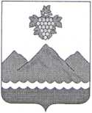

РЕСПУБЛИКА ДАГЕСТАН

АДМИНИСТРАЦИЯ МУНИЦИПАЛЬНОГО РАЙОНА
«ДЕРБЕНТСКИЙ РАЙОН»

ПОСТАНОВЛЕНИЕ
«03» октября 2022 г. №209

О внесении изменения в постановление Администрации
Дербентского района от 22.01.2019 г. №05 «Об утверждении Правил
внутреннего трудового распорядка для муниципальных служащих
Администрации Дербентского района»

В соответствии с Федеральным законом от 02.03.2007 №25-ФЗ «О муниципальной службе в Российской Федерации» и в целях приведения в соответствии с федеральным законодательством Правила внутреннего трудового распорядка для муниципальных служащих Администрации Дербентского района, утвержденные постановлением Администрации Дербентского района от 22.01.2019 г. № 05, руководствуясь Трудовым кодексом Российской Федерации,
постановляю:
- Внести следующее изменение в постановление Администрации Дербентского района от 22.01.2019 г. № 05 «Об утверждении Правил внутреннего трудового распорядка для муниципальных служащих Администрации Дербентского района», следующее изменение: приложение к постановлению дополнить ч.2а следующего содержания - прилагается.
- Контроль за исполнением постановления возложить на управляющего делами Администрации Дербентского района Касимова Р.К.

М.Г. Рагимов
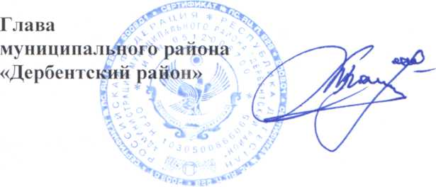

Приложение к постановлению
Администрации муниципального района «Дербентский район»
№209 от «03» октября 2022 г.

«2а. Порядок формирования и выдача сведений о трудовой деятельности работников.
2а. 1. Администрация Дербентского района (далее Администрация) в электронном виде ведет и предоставляет в Пенсионный фонд России сведения о трудовой деятельности каждого работника. Сведения включают в себя данные о месте работы, трудовой функции, датах приема на работу, постоянных переводах, основаниях и причинах расторжения работниками, а также другие необходимые сведения.
2а.2. Служащие Администрации, которые отвечают за предоставление в Пенсионный фонд России сведений договора с ведение и о трудовой деятельности работников, назначаются распоряжением Администрации Дербентского района. Указанные в распоряжении служащие должны быть ознакомлены с ним под подпись.
2а.З. Сведения о трудовой деятельности за отчетный месяц передаются в Пенсионный фонд не позднее 15 числа следующего месяца. Если 15 число месяца приходится на ближайший следующий за ним рабочий день.
2а.4. Администрация обязана предоставить служащему сведения о трудовой деятельности за период работы в организации способ, указанном в заявлении работника:
- на бумажном носителе, заверенные надлежащим способом
- в форме электронного документа, подписанного усиленной квалификационной электронной подписью (в случае ее наличия у администрации)
- в период работы не позднее трех рабочих дней со дня подачи этого заявления
- при увольнении - в день прекращения трудового договора
2а.5. Заявление работника о выдаче сведений о трудовой деятельности в Администрацию может быть подано в письменном виде или направлено на электронную почту Администрации derbentrayon@e-dag.ru. 1 использовании электронной почты Администрации служащий направляет отсканированное заявление, в котором содержится:
- наименование Администрации;
- должностное лицо, на имя которого направлено (Глава администрации);
- просьба о направлении в форме электронного документа трудовой деятельности у Администрации;
- адрес электронной почты служащего; собственноручная подпись работника;
- дата написания заявления.

2а.6. В случае, когда в день прекращения трудового договора выдать работнику сведения о трудовой деятельности невозможно в связи с его отсутствием либо отказом от их получения, Администрация направляет работнику их по почте заказным письмом на бумажном носителе, заверенные надлежащим образом».

